**Projet optimisation**

Q1 : avec la figure donnée on peut estimer la valeur de B comme étant négative et proche de 0 et celle de a comme positive et dans un intervalle [0;10] on choisit donc d’évaluer ces paramètres sur la plage [-5 ;10] avec un pas de 0,1 .

On obtient pour représentation de la fonction de coût :

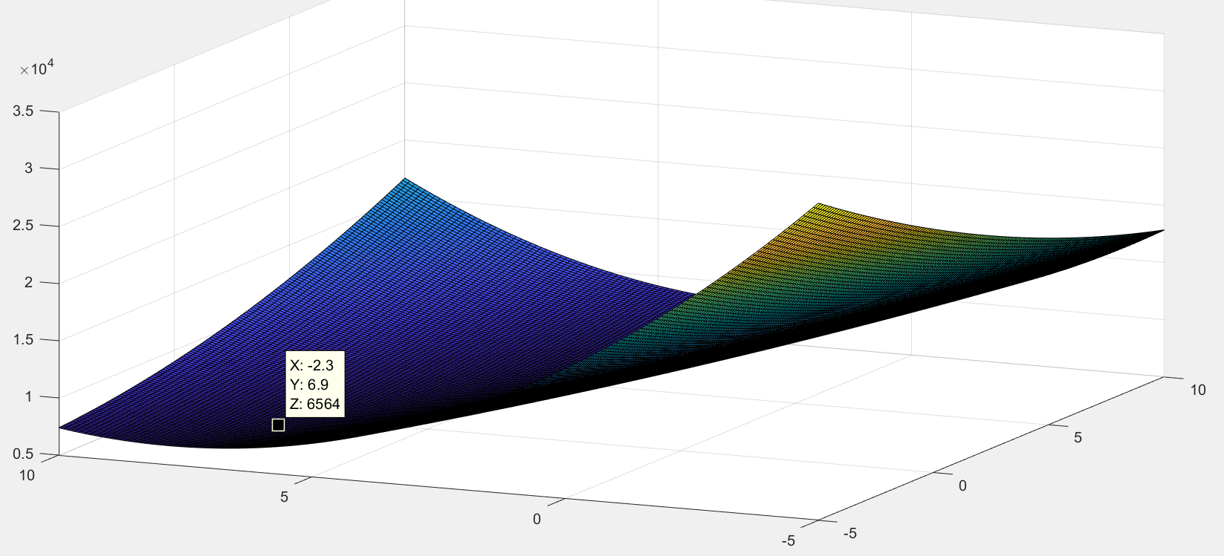

Q2 : On obtient donc des valeurs de a et b par minimisation de la fonction de coût par échantillonnage régulier qui sont a=6,9 et b=-2,3.

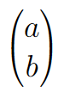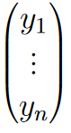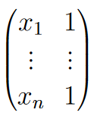Q3 : on met sous forme quadratique la fonction de coût donnée précédemment on obtient :

Avec X= Y= x =

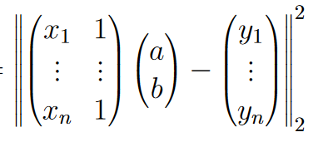

= $x^{T}2X^{T}Xx-2Y^{T}Xx+{\left\|y\right\|}_{2}^{2}$

= $\frac{1}{2}x^{T}Qx+b+c$

D’où : $\frac{1}{2}$ Q= ($\begin{matrix}\sum_{k=1}^{n}{{x_{k}}^{2}} & \sum_{k=1}^{n}{x_{k}} \\ \sum_{k=1}^{n}{x_{k}} & n\end{matrix}$)

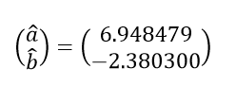Et donc pour minimiser la fonction de cout $\left(\begin{aligned}\hat{a} \\ \hat{b}\end{aligned}\right)=argmin\left( \frac{1}{2}x^{T}Qx+b+c \right)=-Q^{-1}b$

Q4 : On est bien sur un minimum de la fonction de coût.

Q5 : on se rend compte que l’estimateur est très sensible aux points « outliers »

Ce n’est donc pas un très bon estimateur dans notre cas.



Q6 : On implémente l’algorithme de Steepest Descent avec la fonction de coût des moindres carrés comme test.

L’algorithme recherche le min de la fonction de cout en suivant la direction de la plus forte pente avec un pas respectant les conditions de Wolf .



On observe son fonctionnement en effectuant un zoom sur la figure précédente :



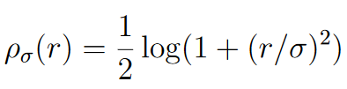Q7 : Soit la fonction de pénalisation :

$\frac{dρ}{dr}=\frac{r}{1+r^{2}}\frac{d²ρ}{dr²}=\frac{1-r²}{(1+r^{2})²}$

La fonction de pénalisation est convexe pour $\left|r\right|<1$



Q8 : la fonction de coût robuste affichée dans l’espace des paramètres a,b est :



Q9 : Le gradient de la fonction de coût robuste :

$∇C_{robuste}$ = $\left(\begin{aligned}\sum_{i=1}^{n}{\frac{x_{i}(ax_{i}+b-y_{i})}{1+ax_{i}+b-y_{i}}} \\ \sum_{i=1}^{n}{\frac{(ax_{i}+b-y_{i})}{1+(ax_{i}+b-y_{i})²}}\end{aligned}\right)$ est bien orthogonal aux lignes de niveaux

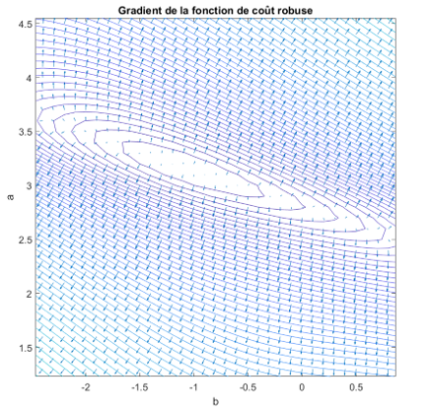

Q10 : la succession des itérés de l’algorithme des plus fortes pentes appliqué à  
la fonction de coût robuste donne : 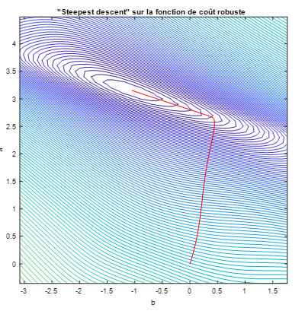

La distance entre les itérés et la solution en fonction de l’itération décroit dans un premier temps très vite puis de plus en plus lentement.



Cela s’explique avec le fait que la distance entre 2 itérations successives est dans un premier temps croissante , puis décroît rapidement avant de finalement être quasi constante 

On en déduit un problème dans notre algorithme qui est que le pas semble trop petit